**Apunte computación**

Clase 1:

**Lenguaje de alto nivel**: (no se relación con el hardware) necesita un copulador que por así decirlo nos traduzca .

**Lenguaje interpreado:**

Compilador= traduce y convierte a código maquina

Phyton: directamente lo ejecuta con los comandos

**Tipado dinámico:** no es necesario definir que tipo de variable es para que se ejecute

Phyton asigna el tipo de variable automáticamente sin necesidad de especificar el tipo (str, int)

**multiparadigma**

Acepta la programación orientada a objetos

**Variable:**  al crear una variable se crea un espacio en la memoria , puede ser modificable

Constante no se altera en el transcurso del programa

Tipos de varibles

Numéricas ( int”eneros”float”decimales” booleanas” true/ false1 true 0 false

”

Cadena de caracteres: string/str”

Complex= números complejos

Type: método que nos dice el método de variable que estoy utilizando

Operadores aritméticos

espacio entre operaciones

**Operadores relacionales**

**Estructuras de control**

Condicionales

Identacion= sangria ( ejemplo= if, while etc)

**FOR**

For i in range (x)

A= i+1

Print(a)

**Listas**

Contiene una lista de elementos de distintos tipos

List=[]

Print(lista[numero de indice]

Si necesitamos 3 datos accedemos de la siguiente forma

Print{lista[0:2] numero de ambos índices

Funciones de las listas( len, max, min)

Operadores: (+, *)

Lista de métodos( append, count, extend, index, insert, pop, remove, reverse y sort

**Tuplas**

Son similares a las lista pero son inmutables( no se pueden modificar)

Tupla=()

**Diccionarios**

E suna colección de elementos que son accedidios a travez de una clave

**Funciones**

Es un bloque de código

Resuelve una **tarea especifica(realiza una sola función)**

Def saludo(parametros):

Print (“hola mundo”)

**ARCHIVOS**

File=open(“nombre_archivotxt.”,””w”

File.write(“hola_calse”)

File.close(_)

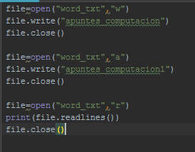

**Progamacion orientada a objetos**

Consiste en trasladar la naturaleza de los objetos de la vida real al codigo de la programacion

Los objetos tienen:

* Estados
* Comportamientos
* Estados

Los atributos son **variables**

las acciones son **funciones**

**un objeto es una instancia de una clase(**PREGUNTA DE EXAMEN)

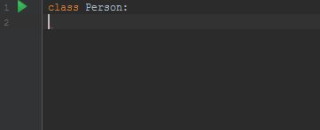

**CONSTRUCTOR DE UNA CLASE**

es la forma recomendable es la forma de pasar informacion a un objeto

08/08/2022

2do cuatrimestre

**Estructuras de datos**

Que es?

Es una forma de guardar y gestionar información( tupla, lista,etc)

**La Pila**

Es un conjunto de objetos superpuestos verticalmente ( se puede sacar o agregar en orden desde el ultima hacia el primero)

La **pila** tiene una forma llamada **LIFO** ( ultimo en entrar y primero en salir)

Puedo sacar un elemento de cualquier lado?

**NO, PORQUE TENGO QUE SEGUIR LA PILA**

Operaciones distintivas de una pila

Pop() = sacar o remover el elemento superior

Push() = añadir un elemento en el tope

Peek() = devuelve el elemento que se encuentra en el tope sin removerlo

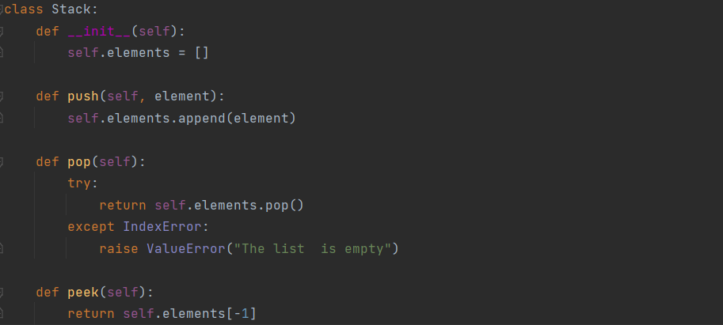

**LA COLA**

es del tipo **FIFO** primero en entrar y primero en salir (es como una cola)

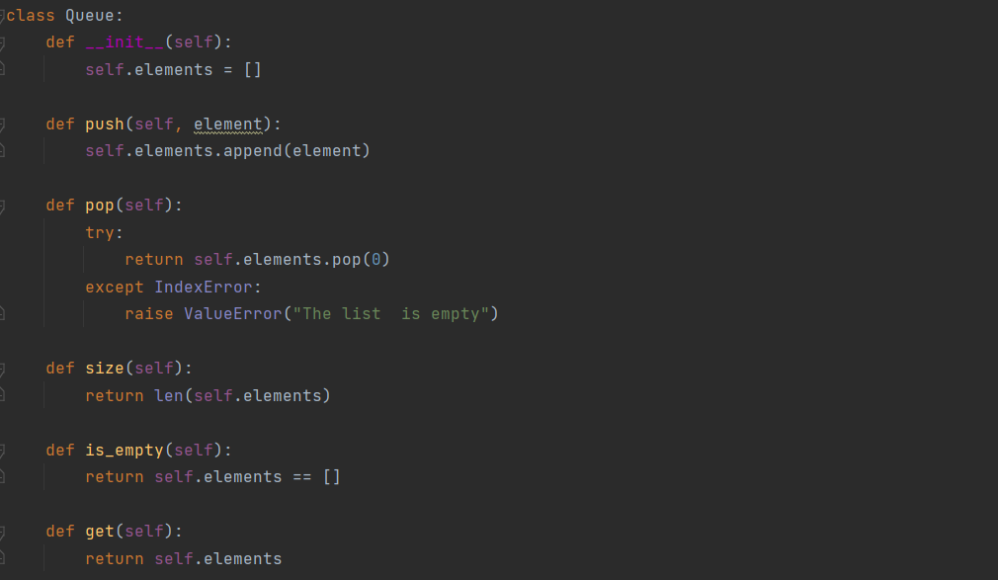

Puedo sacar el b?

No porque para sacar el b primero tenemos que cumplir la estructura FIFO (cola)